**UI层级**

* 开始界面
  + 开始游戏
  + 退出游戏
* 游戏内界面
  + 第一层级（最底层，之后由下至上）
    - 背景层
  + 第二层级
    - 游戏物体的层级,包括：主角，建筑，放置好的道具等等
  + 第三层级
    - 待选区：会有x个格子，用于存放待选择的道具
    - 其他时间为透明显示，放置道具时就变得明显的网格层。
    - 放置道具时的道具也是在第二层级之上显示
    - 尤里卡之书
      * 已经激活的尤里卡效果
      * 待激活的尤里卡效果
  + 第四层级：弹窗层级，显示在所有层级上方
    - 将鼠标挪到对应的物品/羁绊上时显示对应的效果说明
      * 物品显示效果说明
      * 待激活/已激活的羁绊效果说明，解锁羁绊需要放置的对应道具，或者特定道具的方式（用图片展示）

**大致演示图形**

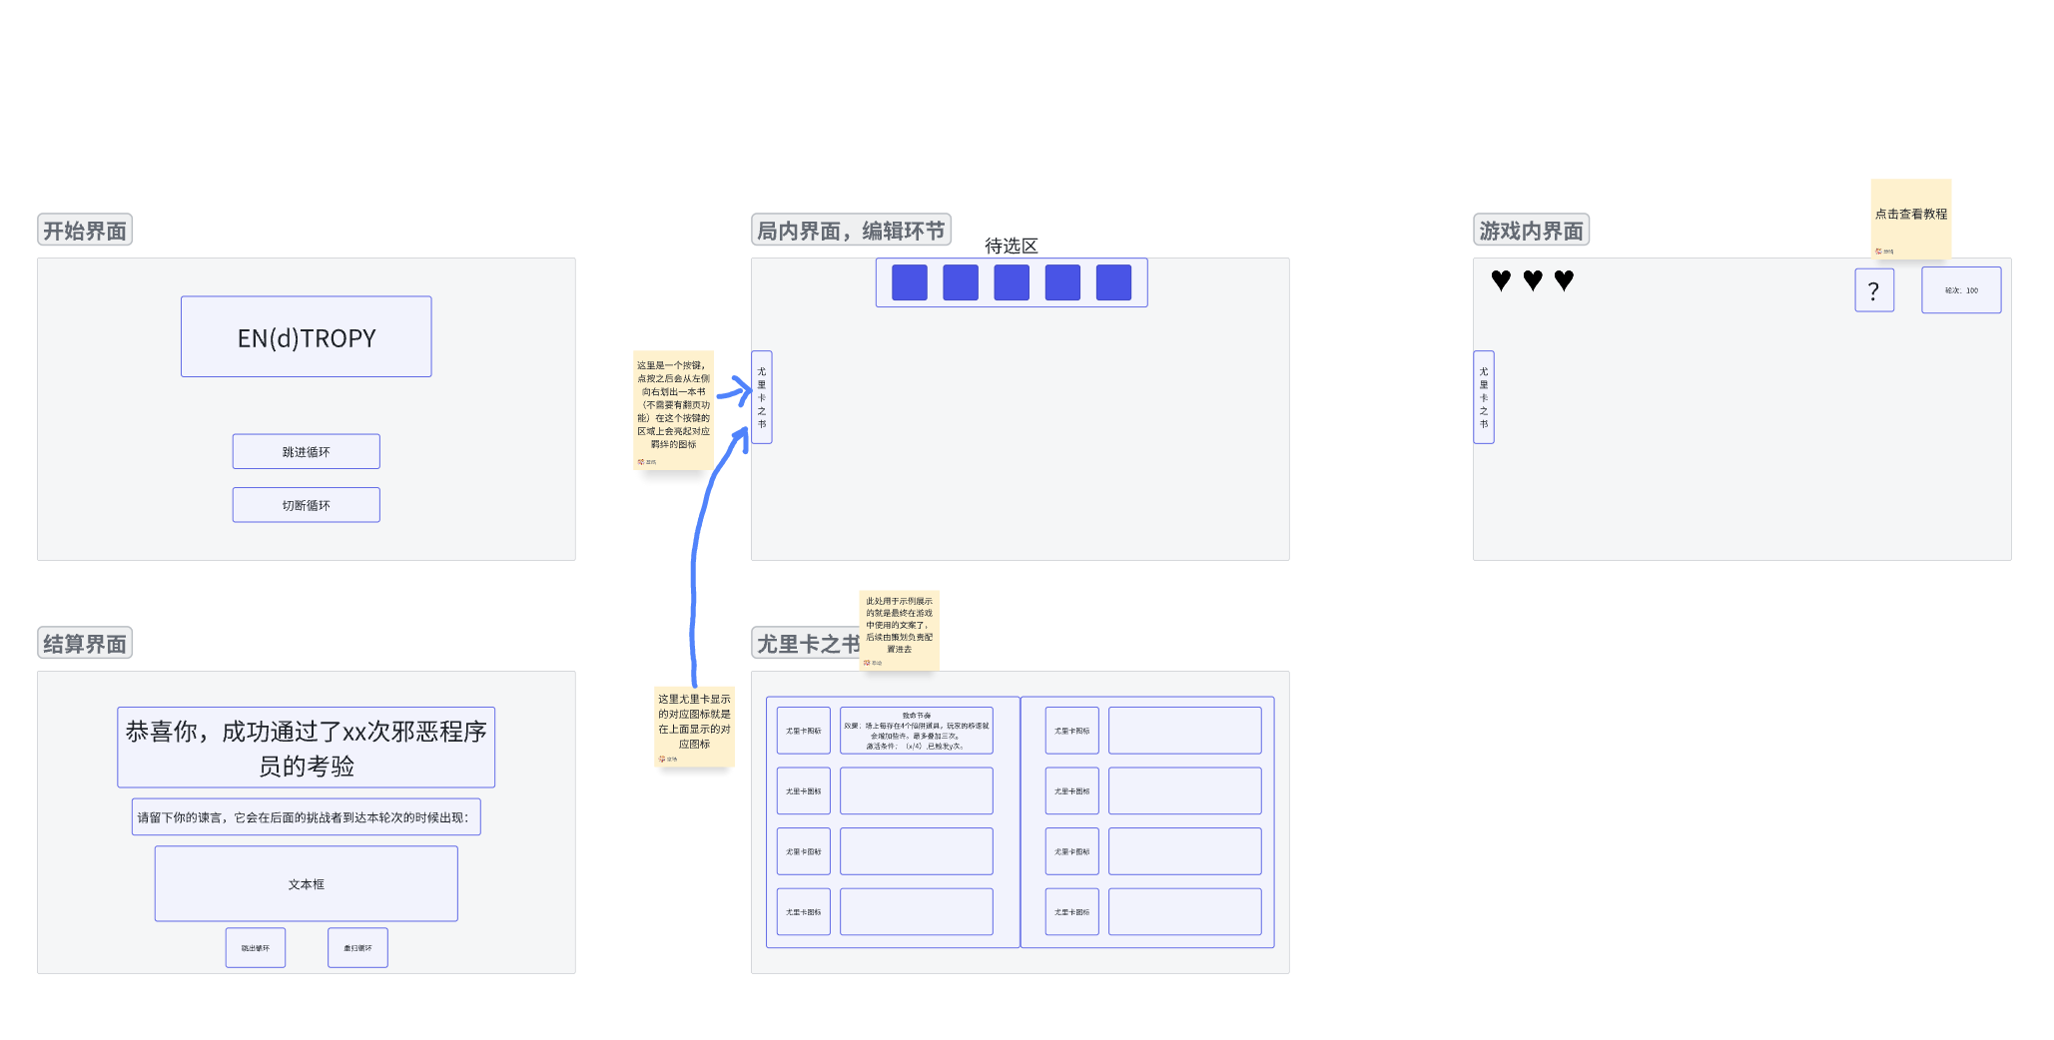

**UI分支图**

